Sveiki mieli mokiniai.

Šią savaitę prisiminsime ir pakartosime dainą ,,Šarkos švarkas”.

Dainos akompanimentą rasite prie pamokų užduočių.

ŠARKOS ŠVARKAS

- Kartą miško šarka
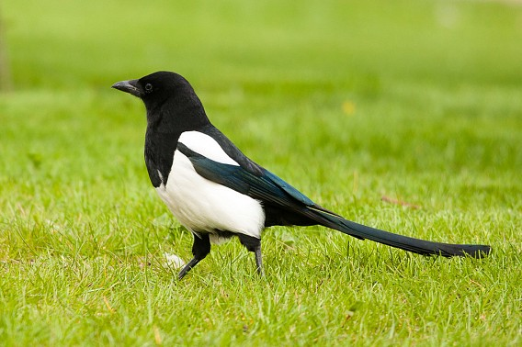
Pasisiuvo švarką.
Vai vai, ar matei?
Pasisiuvo švarką. (2x2 k.)

2. Mėlyną kaip jūra,
Tokio nieks neturi.
Vai vai, ar matei?
Tokio nieks neturi. (2x2)

3. Paukščiai iš pavydo
Pažiūrėt suskrido.
Vai vai , ar matei?
Pažiūrėt suskrido. (2x3)

